UNIVERSIDAD NACIONAL AUTONOMA DE HONDURAS

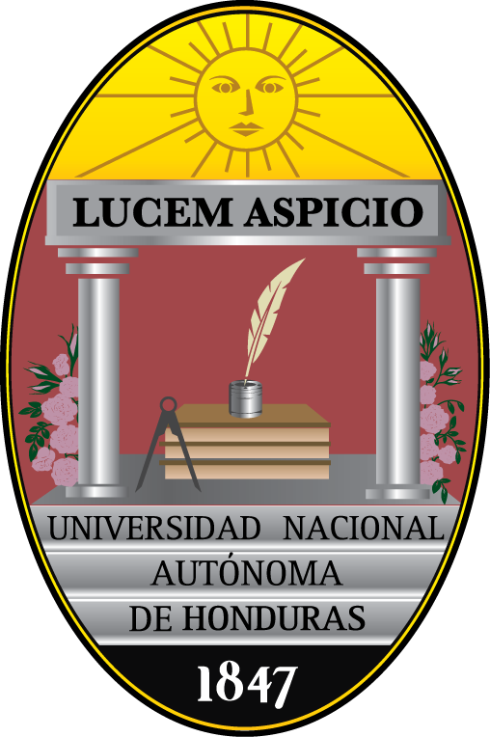

* ASIGNARUTA: Programación Orientada a Objetos
* CATEDRATICO: Miguel Sauceda
* SECCION: 1900
* ALUMNO(A)s: CATHERINE GISSELE VALDEZ LOPEZ 20151005195
* CRISTIAN JOSE LEONARDO DURAN SOTO

20151001561

* FECHA: 5/16/2018